有源滤波电路实验梳理与复盘
从元件规律和运放负反馈出发 推导网络函数 完成参数设计与测量核对
本实验要掌握的主线是：电容阻抗随频率变化，RC 网络使不同频率的信号获得不同的传输比例；运放通过负反馈提供稳定的增益与缓冲；二者结合形成有源滤波器。二阶电路还需要用品质因数描述阻尼和峰化。

阅读顺序
阶段 | 需要解决的问题
基础规律 | 电容为什么选频；KCL 与 KVL 如何列式；s 和 jω 表示什么
运放与反馈 | 同相和反相端如何分工；放大能量从哪里来；虚短何时成立
一阶滤波 | 低通与高通的连接、微分方程、网络函数和截止频率
二阶滤波 | 节点方程如何得到二阶分母；特征频率、Q、峰值与稳定性
设计与实验 | 低通和高通如何组成带通；参数计算、测量和理论核对
复盘答疑 | 通带交集、级联顺序、有源无源比较与常见误区

符号约定
符号 | 含义
Ui 和 Uo | 输入与输出电压；传递函数中表示相应的变换量
U+ 和 U− | 运放同相与反相输入端电压
K | 运放同相放大部分的闭环增益；在指定电路中也是渐近通带增益
H(s) 和 A(f) | 复传递函数与其在频率 f 处的幅值，A(f) = |H(j2πf)|
f0 和 fc | 二阶特征频率与相对通带参考的 −3 dB 截止频率
fL 和 fH | 设计带通时分别指前级高通和后级低通各自的截止频率
数值约定：电阻和电容采用图示名义值。后文各电压核对表均为理论预期，输入设为 1 V 有效值；实测记录应使用仪器读数。

1 从电容规律到网络函数

1 1 电容为什么能够选频
电阻满足欧姆定律；电容电流由两端电压的变化率决定。信号变化越快，同样电压幅度所需的电容电流越大。
$u_{R}=Ri_{R}, i_{C}=C\frac{du_{C}}{dt}$
零初始条件下进行拉普拉斯变换，微分变成乘以 s，因此可以像处理电阻一样处理电容阻抗。
$I_{C}(s)=sCU_{C}(s), Z_{R}=R, Z_{C}=\frac{1}{sC}$
对稳定线性电路的正弦稳态响应，取 s = jω，其中 j² = −1，ω = 2πf。电容阻抗的模即容抗。
$Z_{C}(jω)=\frac{1}{jωC}, X_{C}=\frac{1}{2πfC}$
低频时容抗大，高频时容抗小。但“电容容易通过高频”不能直接判断整个电路是高通还是低通：串联电容能帮助高频到达后级；接地电容能使高频节点电压更接近地。

1 2 KCL 和 KVL 各解决什么
KCL 来自电荷守恒：同一节点流出电流的代数和为零。对连接电压 Ua、Ub 的电阻和电容，统一按从 a 到 b 的方向写电流。
$I_{R}=\frac{U_{a}−U_{b}}{R}, I_{C}=sC(U_{a}−U_{b})$
KVL 表示沿闭合回路各电压代数和为零。简单串联 RC 可用 KVL 写输入电压等于电阻与电容电压之和；存在输出反馈支路时，用节点 KCL 通常更直接。列式前必须先标节点、参考地和电流方向。

1 3 网络函数与幅频特性
$H(s)=\frac{U_{o}(s)}{U_{i}(s)}, A(f)=|H(j2πf)|$
H(s) 描述零初始条件下电路的输入输出关系；H(jω) 同时含幅度与相位信息。幅频特性只取其模；相频特性取其辐角。电压用有效值、峰值或峰峰值计算增益均可，但输入输出必须采用同一种量。

2 运放负反馈怎样形成放大

2 1 同相与反相指变化方向
$U_{o}=A_{OL}(U_{+}−U_{−})$
同相端上升会促使输出上升；反相端上升会促使输出下降。这不意味着同相端只能接正电压，也不意味着反相端只能接负电压。该关系以正常供电、工作范围合适为前提。

2 2 用反相端的 KCL 推出闭环增益
输出经 Rf 接反相端，反相端经 Rg 接地。理想输入电流为零，即虚断；在稳定线性负反馈下，U− ≈ U+，即虚短。
$\frac{U_{−}−U_{o}}{R_{f}}+\frac{U_{−}}{R_{g}}=0$
$U_{−}=\frac{R_{g}}{R_{f}+R_{g}}U_{o}≈U_{+}$
$U_{o}=KU_{+}, K=1+\frac{R_{f}}{R_{g}}$
若 U+ 升高，输出先升高，再经分压使 U− 升高，缩小输入差；若输出过高，U− 超过 U+，输出就被压低。这个纠偏过程解释了负反馈为何能稳定增益。虚短是反馈工作的近似结果，两输入端并没有真正短接。

2 3 放大和滤波怎样分工
本实验的一阶同相结构中，同相端接收经过 RC 选频后的电压 Ub；反相端接收输出分压，决定 Uo/Ub = K。整个电路的增益等于“RC 传输比例 × 运放闭环增益”。滤波不是同相端固有的功能，其他拓扑也能在反相输入或反馈网络中完成选频。

2 4 放大的能量来自哪里
输入差分信号控制运放内部晶体管，输出能量主要来自外部电源。断电后不能继续使用虚短和闭环增益公式。电阻比本身不会产生能量。无源 RC 也有输出与输入的比值，但通常衰减信号；变压器或无源谐振网络可使局部电压增大，仍不能提供功率增益。
适用条件：运放正常供电，输入共模范围和输出幅度、电流合适，反馈稳定且没有饱和；频率及变化速度处于运放能力范围内。

3 一阶有源低通滤波器
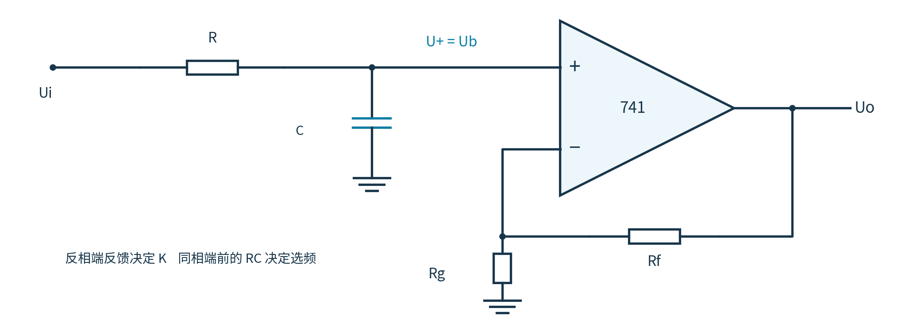
图 1 一阶同相低通结构 电容接地 反馈电阻控制放大倍数

3 1 用 KVL 推导微分方程
令同相端电压为 Ub。因为运放输入电流近似为零，输入电阻电流全部流入电容。沿输入 RC 回路列 KVL。
$u_{i}=Ri+u_{b}, i=C\frac{du_{b}}{dt}$
$RC\frac{du_{b}}{dt}+u_{b}=u_{i}$
再用 uo = Kub 消去 ub，得到整体微分方程。
$RC\frac{du_{o}}{dt}+u_{o}=Ku_{i}$

3 2 从微分方程到幅频关系
$H_{LP1}(s)=\frac{K}{1+sRC}$
$f_{c}=\frac{1}{2πRC}, A(f)=\frac{K}{\sqrt{1+(f/f_{c})^{2}}}$
也可以先按阻抗分压求 Ub/Ui = ZC/(R+ZC)，再乘以 K，得到同一结果。低频时电容近似开路，Ub 接近 Ui；高频时电容阻抗小，Ub 降低。运放仍放大 Ub，只是收到的高频信号较小。

3 3 对应图 7 5 的参数
$R=20kΩ, C=0.01μF, R_{f}=R_{g}=10kΩ$
$K=2, f_{c}≈795.8Hz, A(f_{c})=\frac{2}{\sqrt{2}}≈1.414$
输入为 1 V 有效值时，低频输出约 2 V，截止处约 1.414 V。截止不意味着输出为零。高频阻带按约 −20 dB/十倍频衰减。

4 一阶有源高通滤波器
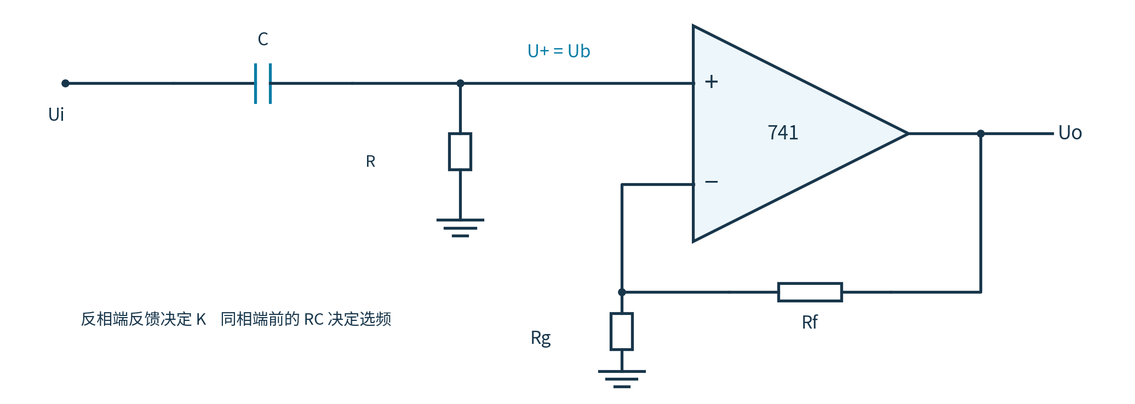
图 2 一阶同相高通结构 电容串联 电阻为同相端提供接地通路

4 1 用 KCL 推导网络函数
同相端电压仍记为 Ub。串联电容电流等于接地电阻电流。特别注意，电容电压是 ui − ub。
$C\frac{d(u_{i}−u_{b})}{dt}=\frac{u_{b}}{R}$
$RC\frac{du_{b}}{dt}+u_{b}=RC\frac{du_{i}}{dt}$
零初始条件变换后，乘以同相放大部分的增益 K。
$H_{HP1}(s)=K\frac{sRC}{1+sRC}$
$A(f)=\frac{K(f/f_{c})}{\sqrt{1+(f/f_{c})^{2}}}=\frac{K}{\sqrt{1+(f_{c}/f)^{2}}}$

4 2 与低通的差别
直流稳态时电容断开，Ub 经电阻接地，理想输出为零；高频增益趋近 K，不会无限增大。低频侧按约 +20 dB/十倍频上升。截止处相位超前 45°，一阶低通则滞后 45°。
比较项目 | 一阶低通 | 一阶高通
串联选频元件 | 电阻 | 电容
同相端接地元件 | 电容 | 电阻
直流增益 | K | 0
理想高频极限 | 0 | K
截止点增益 | K / √2 | K / √2

5 二阶低通的节点方程推导
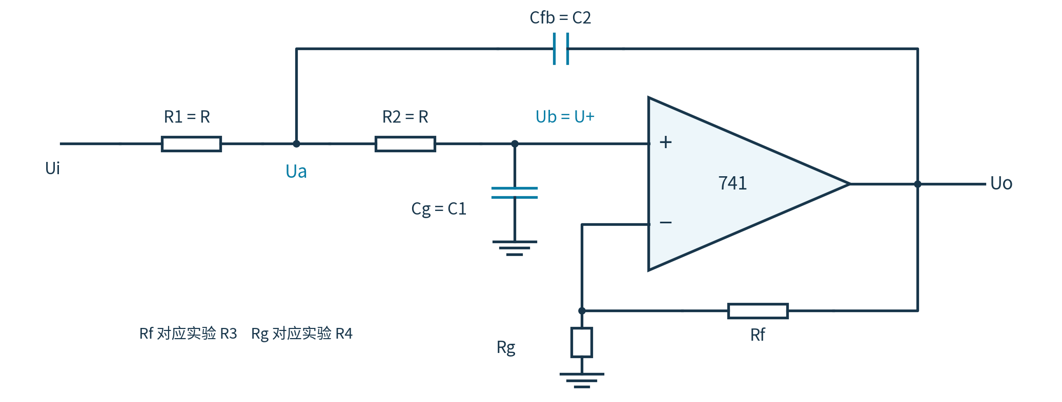
图 3 图 7 6 的等效标注 Ua 为两电阻间节点 Ub 为同相输入节点
本节取 R1 = R2 = R，反馈电容 C2 与接地电容 C1 均为 C。令 p = sRC，运放负反馈部分给出 Uo = KUb。上方电容另一端接输出，不接地。

5 1 在 Ub 节点列 KCL
$\frac{U_{b}−U_{a}}{R}+sCU_{b}=0$
$U_{a}=(1+p)U_{b}$

5 2 在 Ua 节点列 KCL
$\frac{U_{a}−U_{i}}{R}+\frac{U_{a}−U_{b}}{R}+sC(U_{a}−U_{o})=0$
$U_{i}=(2+p)U_{a}−U_{b}−pU_{o}$

5 3 消去中间节点
$U_{i}=[(2+p)(1+p)−1−Kp]U_{b}$
$U_{i}=[1+(3−K)p+p^{2}]U_{b}$
$H_{LP2}(s)=\frac{K}{1+(3−K)sRC+(sRC)^{2}}$
这不是两个互不影响的一阶 RC 分压直接相乘：输出通过上方电容返回选频节点，改变了分母的一次项。二次项来自两个独立电容状态，体现二阶动态。

6 品质因数与三种频率

6 1 从标准形式识别参数
$H(s)=\frac{K}{1+\frac{s}{Qω_{0}}+(\frac{s}{ω_{0}})^{2}}$
与上一节分母逐项比较，得到等 R 等 C 电路的特征参数。
$ω_{0}=\frac{1}{RC}, f_{0}=\frac{1}{2πRC}, Q=\frac{1}{3−K}$
若写成 s² + (ω0/Q)s + ω0²，ω0/Q 是阻尼系数；Q 增大意味着阻尼减小。K 接近 3 时，理想阻尼趋近零，电路容易出现强峰化。K = 3 是理想临界条件；K > 3 时理想极点进入右半平面，电路不稳定。

6 2 特征频率 截止频率 峰值频率
名称 | 定义与关系
特征频率 f0 | 由二阶分母参数确定；在 f0 处，幅值为 KQ
截止频率 fc | 本实验低通以低频通带 K 为参考，幅值下降到 K/√2
峰值频率 fp | 幅频曲线取最大值的位置；并非通常都等于 f0
$A(f)=\frac{K}{\sqrt{[1−(f/f_{0})^{2}]^{2}+[f/(Qf_{0})]^{2}}}$
$A(f_{0})=KQ$
只有 Q = 1/√2 时，f0 恰好等于 −3 dB 截止频率。Q > 1/√2 时低通出现峰值。对分母平方求极小值，可以得到峰值频率。
$f_{p}=f_{0}\sqrt{1−\frac{1}{2Q^{2}}}, Q>\frac{1}{\sqrt{2}}$
求截止频率时令 x = fc/f0，并令幅值等于 K/√2，得到下式，取正频率解。
$(1−x^{2})^{2}+\frac{x^{2}}{Q^{2}}=2$
补充图 7-3：电压跟随器使 K = 1，通过电容比也能改变 Q。两电阻相等时，若反馈电容记为 Cfb、接地电容记为 Cg，则 ω0 = 1/(R√(Cfb Cg))，Q = ½√(Cfb/Cg)。因此“Q 只与增益有关”仅适用于指定的等 R 等 C 拓扑。

7 二阶低通实验的三组参数
$R=20kΩ, C=0.01μF, f_{0}≈795.8Hz$
$K=1+\frac{R_{3}}{R_{4}}, Q=\frac{1}{2−R_{3}/R_{4}}$
反馈电阻 | K | Q | 预期现象
R3 = 10 kΩ R4 = 20 kΩ | 1.5 | 0.667 | 无峰化 fc ≈ 748 Hz
R3 = 10 kΩ R4 = 10 kΩ | 2 | 1 | 有峰化 fc ≈ 1012 Hz
R3 = 20 kΩ R4 = 10 kΩ | 3 | 趋于无穷 | 理想临界 可能振荡或失真
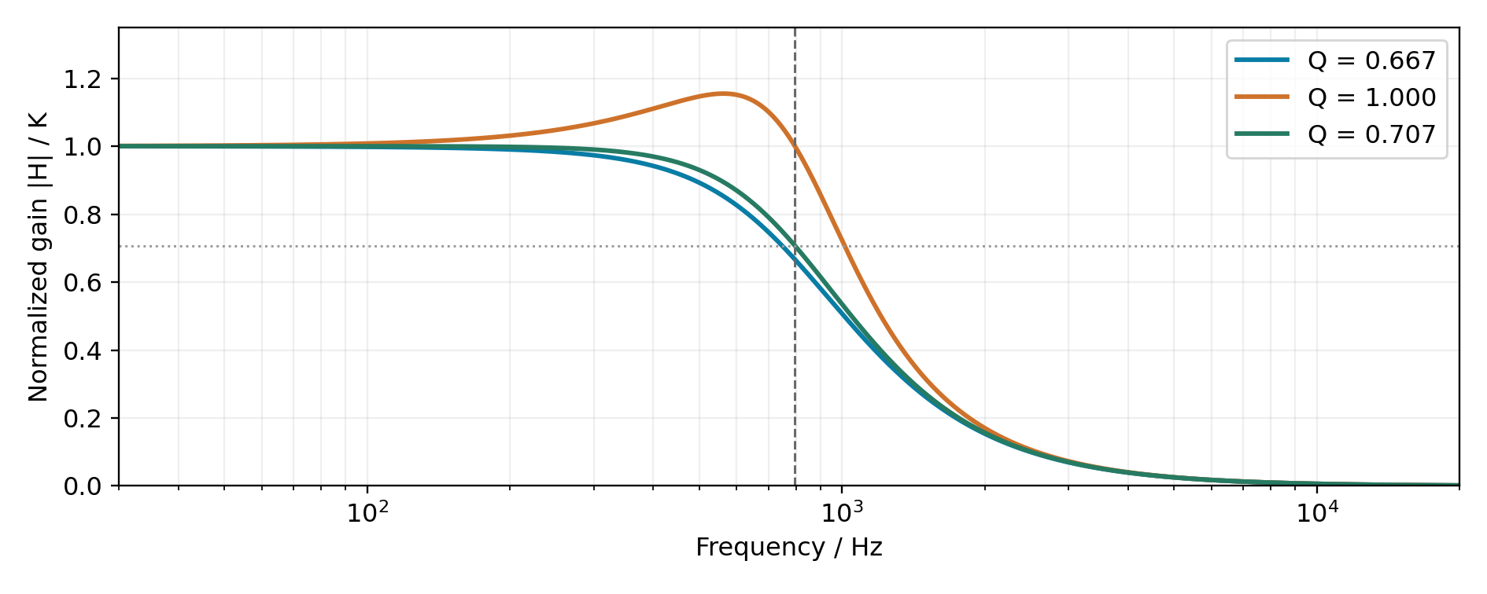
图 4 归一化低通幅频曲线 除以 K 后才能单独比较峰化程度
第一组：截止处理论输出为 1.5/√2 ≈ 1.061 V。第二组：截止处为 2/√2 ≈ 1.414 V；峰值约 2.309 V，位于 562.7 Hz。表 7-3 和表 7-4 的 0.75 kHz、1.01 kHz 来自不同 Q 下的截止点，并不是 RC 改变了。
第三组：先在 0.8 kHz 附近观察，再根据现象调整；记录输入输出的有效值、频率以及波形是否削顶。实际偏差可能使它落在临界点两侧，不能保证一定出现理想等幅振荡，也不能将削顶波形套入正常线性增益公式。
一阶与二阶的比较：高频阻带分别按约 −20、−40 dB/十倍频衰减；二阶选择性更强，且可能产生峰化。这是阻带渐近斜率，不能要求截止附近每相邻两点都严格符合。

8 二阶高通的推导与参数
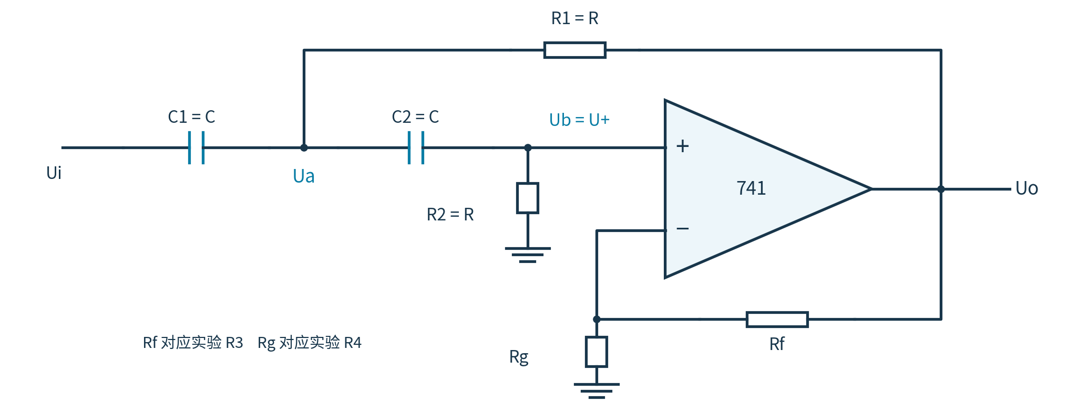
图 5 图 7 7 的等效标注 上方电阻接输出端
取两电容相等为 C、两选频电阻相等为 R；令 p = sRC，Uo = KUb。两个节点的 KCL 分别为：
$sC(U_{b}−U_{a})+\frac{U_{b}}{R}=0$
$sC(U_{a}−U_{i})+sC(U_{a}−U_{b})+\frac{U_{a}−U_{o}}{R}=0$
第一式给出 pUa = (1+p)Ub。第二式乘以 R 并整理后消去 Ua，得到：
$p^{2}U_{i}=[p^{2}+(3−K)p+1]U_{b}$
$H_{HP2}(s)=\frac{K(sRC)^{2}}{1+(3−K)sRC+(sRC)^{2}}$
$A(f)=\frac{K(f/f_{0})^{2}}{\sqrt{[1−(f/f_{0})^{2}]^{2}+[f/(Qf_{0})]^{2}}}$
分母与对应的等 R 等 C 二阶低通相同，但分子多了二次项。低频增益趋零，高频增益趋 K；低频侧渐近上升斜率为 +40 dB/十倍频。
$f_{0}≈795.8Hz, K=1.5, Q=0.667$
本组特征频率约 0.796 kHz，严格的通带参考 −3 dB 截止频率约 0.847 kHz。输入 1 V 时，0.8 kHz 处输出约 1.005 V；截止处约 1.061 V，高频通带约 1.5 V。记录表要求填写的“特征频率”应填 f0。

9 自主设计一阶低通与高通
目标：低通截止频率约 7.23 kHz，高通截止频率约 159 Hz；每一级通带电压增益为 2，即约 6.02 dB。两级均用同相结构，反馈电阻取 Rf = Rg = 10 kΩ。
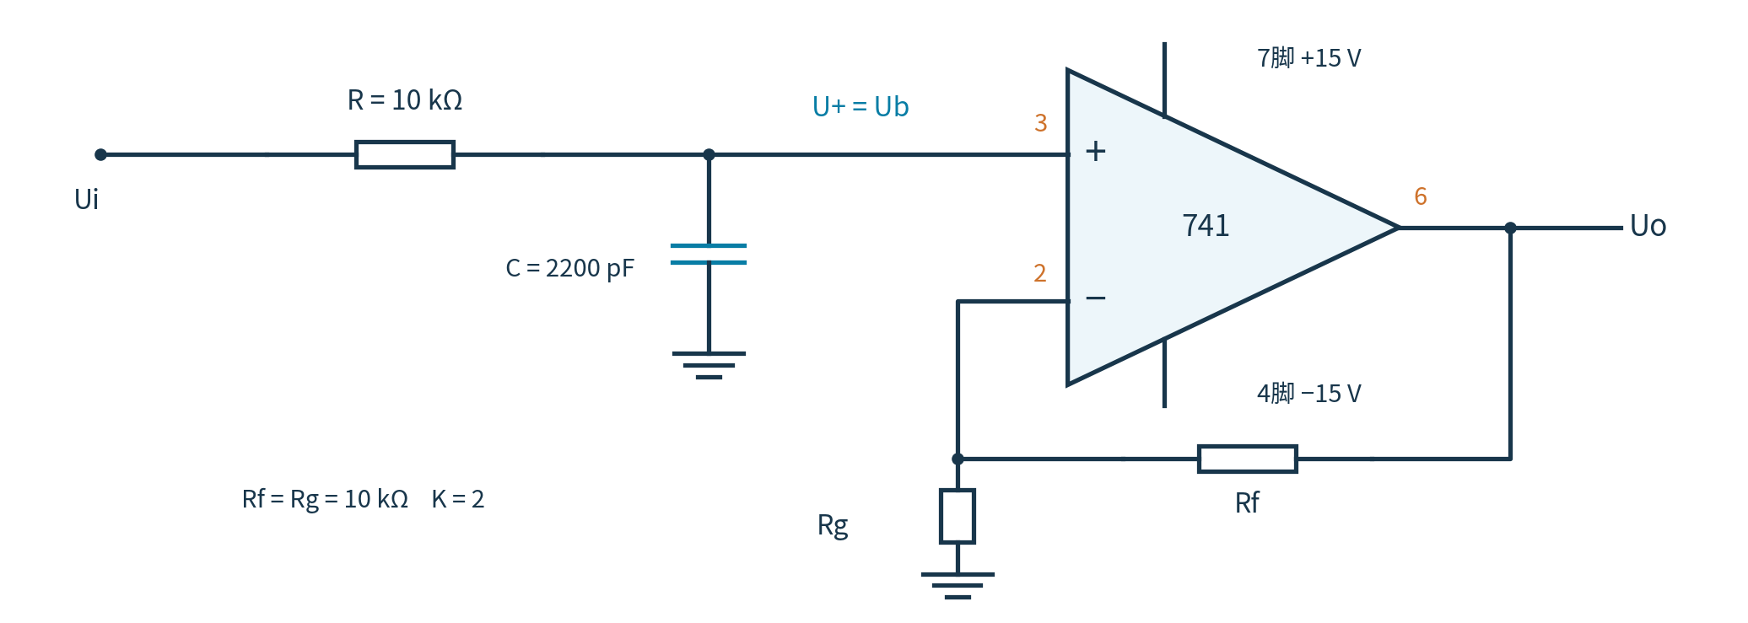
图 6 设计低通 串联 10 kΩ 同相端经 2200 pF 接地
$R_{L}=\frac{1}{2πf_{H}C_{L}}=\frac{1}{2π×7230×2200×10^{−12}}≈10.006kΩ$
取标准值 RL = 10 kΩ、CL = 2200 pF，名义截止频率约 7.234 kHz。
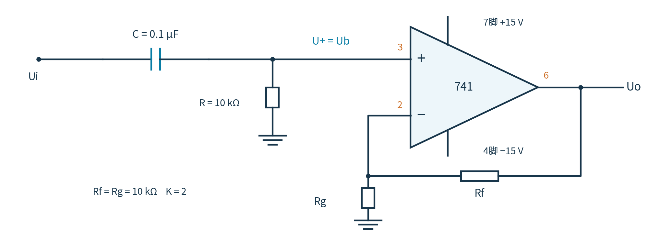
图 7 设计高通 串联 0.1 μF 同相端经 10 kΩ 接地
$R_{H}=\frac{1}{2πf_{L}C_{H}}=\frac{1}{2π×159×0.1×10^{−6}}≈10.010kΩ$
取标准值 RH = 10 kΩ、CH = 0.1 μF，名义截止频率约 159.15 Hz。图示引脚是标准 8 引脚 741：3 同相、2 反相、6 输出、7 正电源、4 负电源。按实际芯片缺口和插件板标识确认方向；两级均接 ±15 V 与公共地。

10 两个一阶环节怎样组成带通
高通放行“高于它自身截止频率”的信号；低通放行“低于它自身截止频率”的信号。这里高通边界是 159 Hz，低通边界是 7230 Hz，两者重叠约为 159～7230 Hz。所谓高低频必须相对各自的截止频率理解。
频率例子 | 高通级 | 低通级 | 整体结果
10 Hz | 明显衰减 | 易通过 | 低频被压低
1000 Hz | 易通过 | 易通过 | 中间频段保留
100 kHz | 易通过 | 明显衰减 | 高频被压低
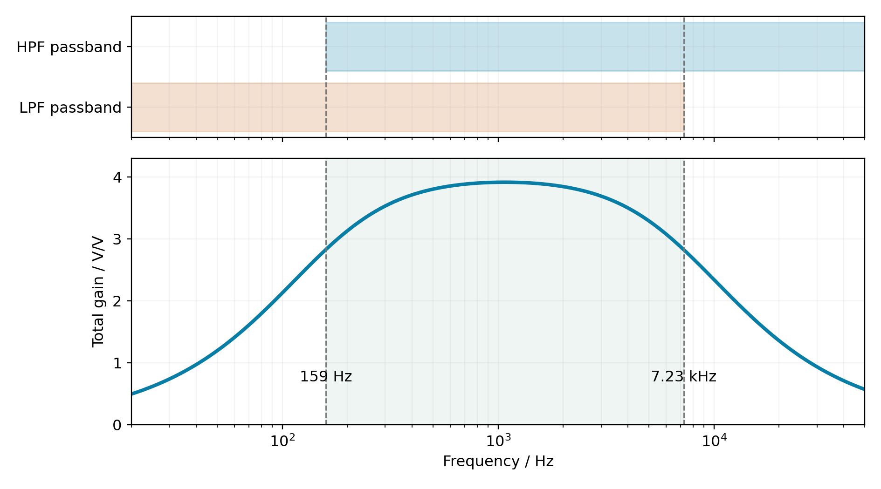
图 8 两级通带的交集与总幅频曲线 上图色带表示近似通带范围

10 1 实际连接点
发生器输出接高通级的输入电容前端；高通运放 6 脚接低通级输入电阻前端；低通运放 6 脚作为最终输出。不要直接接到后级 3 脚而绕过选频电阻。所有公共地相连，每个运放各自保留完整反馈支路。
高通并不会把频率越高的信号无限放大，它的增益趋于 2。很高频的信号即使先通过高通，也会被后级低通压低；例如两级增益分别为 2 与 0.01，总增益仅为 0.02。

11 带通网络函数与级联顺序

11 1 从两级网络函数相乘得到总增益
$H_{HP}(s)=K_{H}\frac{s}{s+ω_{L}}, H_{LP}(s)=K_{L}\frac{ω_{H}}{s+ω_{H}}$
$H_{BP}(s)=K_{H}K_{L}\frac{sω_{H}}{(s+ω_{L})(s+ω_{H})}$
取两级增益均为 2、ωL = 2πfL、ωH = 2πfH，得到表 7-7 使用的幅频公式。
$A_{BP}(f)=\frac{4}{\sqrt{[1+(f_{L}/f)^{2}][1+(f/f_{H})^{2}]}}$
$U_{o,rms}(f)=A_{BP}(f)U_{i,rms}(f)$
这里 fL、fH 首先指各级独立截止频率。标准元件使整体峰值约为 3.914，位于约 1.073 kHz；两级边界附近增益约 2.828。整体低频侧、高频侧的渐近斜率分别为 +20、−20 dB/十倍频，而不是两侧都为 40。

11 2 为什么顺序可以交换
$H_{HP}(s)H_{LP}(s)=H_{LP}(s)H_{HP}(s)$
在级间加载可忽略、反馈稳定且两级均线性工作的条件下，两种顺序的整体幅频和相频特性相同。运放缓冲使本实验较接近此条件。不能把这种结论直接套到互相加载的无源 RC 网络上。
实际输入情况 | 适合的前级 | 原因
大直流偏置或低频干扰 | 高通优先 | 先去除这些成分 避免前级放大后饱和
大高频干扰 | 低通优先 | 先抑制高频 减轻后级幅度和速度压力
本实验小幅正弦输入 | 两种均可 | 中间幅度不同 最终结果应基本一致
精确边界补充：按整体峰值下降 3 dB 定义边界时，上述标准元件级联约为 152.6 Hz 和 7546 Hz，并非各级的 159.15 Hz 和 7234 Hz。指导书采用分级设计的近似指标；进行实测比较时应先明确参考口径。

12 实验操作与测量逻辑

12 1 上电之前
断电接线，核对 741 的同相端、反相端、输出和 ±15 V。正电源、公共地、负电源是三个不同节点；负电源不是地。发生器、示波器和电路公共地统一连接，普通示波器地夹不要夹到 −15 V 或其他信号节点。更换元件时先断电。

12 2 设置输入与示波器
$U_{pp}=2\sqrt{2}U_{rms}$
输入用正弦波，直流偏置为零。1 V RMS 对应约 2.828 Vpp。发生器的 50 Ω 或 High-Z 设置会影响显示幅值口径；以电路输入端实测为准。示波器探头倍率与通道设置要一致。
优先用 DC 耦合，以免 AC 耦合额外影响低频幅度，并能看出直流偏移。两通道同时测 Ui、Uo，先确认没有削顶、明显振荡和异常偏置，再读取有效值。测量窗口保留足够完整周期，区分总 RMS 与交流分量 RMS。

12 3 扫频时怎样找截止点
$A_{meas}(f)=\frac{U_{o}(f)}{U_{i}(f)}, G_{dB}(f)=20\log_{10}A_{meas}(f)$
一阶低通先测低频通带，高通先测适当高频通带；再在增益下降至通带值 0.707 倍的附近加密频率。二阶低通有峰化时，本实验以低频渐近通带 K 为参考，不能改用峰值的 0.707 倍。带通若采用整体峰值参考，应在峰值两侧寻找下降 3 dB 的频点。

12 4 记录和排错
每个频率都记录实际 Ui 与 Uo，不默认输入恰好 1 V。绘图建议横轴频率取对数，纵轴可用线性增益或 dB。数据和曲线按指导书要求手写，原始数据课堂请老师确认；第三组二阶低通保留能体现电路特征的双通道波形照片。
现象 | 优先检查
输出长期接近电源轨 | 电源 极性 输入端接错 负反馈断开
截止频率偏差很大 | 电容单位 选频电阻 实际元件值
级联后曲线改变明显 | 是否绕过后级 RC 是否加载 是否某级削顶
高频小输出读数不稳定 | 噪声 探头接地 测量窗口与仪器量程

13 一阶低通与二阶低通第一组核对
以下为名义元件、理想运放、输入恰好 1 V 有效值时的理论预期。增益与输出的数值相同，但物理量和单位不同。理论值只用于核对，不能替代实测。

表 7 2 一阶低通
f kHz | 理论增益 V/V | 理论 Uo V
0.050 | 1.996 | 1.996
0.100 | 1.984 | 1.984
0.200 | 1.940 | 1.940
0.400 | 1.787 | 1.787
0.500 | 1.693 | 1.693
0.600 | 1.597 | 1.597
0.796 | 1.414 | 1.414
0.800 | 1.410 | 1.410
1.000 | 1.245 | 1.245
2.000 | 0.739 | 0.739

表 7 3 二阶低通第一组
f kHz | 理论增益 V/V | 理论 Uo V
0.100 | 1.497 | 1.497
0.200 | 1.485 | 1.485
0.300 | 1.460 | 1.460
0.500 | 1.339 | 1.339
0.600 | 1.239 | 1.239
0.750 | 1.058 | 1.058
1.000 | 0.761 | 0.761
2.000 | 0.230 | 0.230
5.000 | 0.038 | 0.038
10.000 | 0.009 | 0.009
记录表 7-2 中待填频点可取约 0.796 kHz。低通截止通常称上限频率 fH；表内部分 fL、fH 标记与常用定义不一致，按电路功能和测量判据识别。

14 二阶低通第二组与高通核对
二阶低通第二组采用 K = 2、Q = 1；高通采用 K = 1.5、Q = 2/3。所有电压仍为输入 1 V 有效值时的理论值。

表 7 4 二阶低通第二组
f kHz | 理论增益 V/V | 理论 Uo V
0.100 | 2.016 | 2.016
0.300 | 2.134 | 2.134
0.500 | 2.293 | 2.293
0.800 | 1.989 | 1.989
1.010 | 1.420 | 1.420
2.000 | 0.340 | 0.340
3.000 | 0.146 | 0.146
4.000 | 0.081 | 0.081
5.000 | 0.051 | 0.051
10.000 | 0.013 | 0.013

表 7 6 二阶高通
f kHz | 理论增益 V/V | 理论 Uo V
0.100 | 0.024 | 0.024
0.200 | 0.094 | 0.094
0.300 | 0.207 | 0.207
0.400 | 0.357 | 0.357
0.600 | 0.704 | 0.704
0.700 | 0.867 | 0.867
0.800 | 1.005 | 1.005
1.000 | 1.201 | 1.201
3.000 | 1.483 | 1.483
5.000 | 1.495 | 1.495
第二组低通在 0.5 kHz 处输出大于 2 V 属于预期峰化，不应立即判为接错；高通在 0.8 kHz 处约 1.005 V，该点接近 f0，严格截止点约为 0.847 kHz。

15 带通核对与实测品质因数估算

表 7 7 设计带通理论输出
f kHz | 理论增益 V/V | 理论 Uo V
0.050 | 1.199 | 1.199
0.100 | 2.128 | 2.128
0.159 | 2.826 | 2.826
0.300 | 3.531 | 3.531
0.600 | 3.853 | 3.853
1.000 | 3.913 | 3.913
4.000 | 3.498 | 3.498
6.000 | 3.078 | 3.078
7.230 | 2.829 | 2.829
10.000 | 2.344 | 2.344
20.000 | 1.361 | 1.361

15 1 用实际输入核对输出
例如 1 kHz 处理论增益约 3.913。如果实测输入为 0.980 V，理论输出应改为 3.913 × 0.980 ≈ 3.835 V，而不是仍要求 3.913 V。差异评估先比较 Uo/Ui，再检查元件误差和运放非理想特性。

15 2 二阶低通怎样由数据估算 Q
先测远低于特征频率的增益，近似得到 K；再测特征频率 f0 处的增益。利用 A(f0) = KQ，即可估算 Q。频率取 f0，不能直接把峰值频率代入。
$Q_{meas}≈\frac{A_{meas}(f_{0})}{K_{meas}}$
若第一组没有峰化，第二组归一化曲线有峰化，且估算的 Q 随 R3/R4 增大而增大，可判趋势与理论一致。判断数值一致程度还需真实测量数据；反馈电阻误差、电容不匹配、运放有限带宽和测量误差都会造成偏差。
第三组接近不稳定边界，不宜由饱和或自激波形套用上述公式估算一个有限 Q。

16 实验思考题与概念复盘

16 1 有源与无源滤波器的差别
项目 | 有源滤波器 | 无源滤波器
组成 | 运放等有源器件与 RC | R C L 等无源器件
额外供电 | 需要 | 通常不需要
增益能力 | 可提供功率增益并实现电压放大 | 不能提供功率增益
级联 | 缓冲可减小级间负载影响 | 可能相互加载
主要限制 | 带宽 转换速率 输出范围 功耗 | 损耗 寄生参数 电感体积等
选择题“性能指标上的主要优势”选可以提供电压增益。体积、成本和滤波性能不能脱离条件一概而论；无源网络也可能产生电压升高，因此从能量角度应强调有源电路可提供功率增益。

16 2 两个运放能否构成二阶滤波器
可以。两个一阶低通串联可得二阶低通；两个一阶高通串联可得二阶高通；一个高通与一个低通串联可得二阶带通。级联便于分级调试，但器件和功耗增加。单运放二阶拓扑更紧凑，常可通过反馈网络调整阻尼。
$H(s)=\frac{K_{1}K_{2}}{(1+s/ω_{0})^{2}}=\frac{K_{1}K_{2}}{1+2s/ω_{0}+(s/ω_{0})^{2}}$
上式表明，相同截止频率的两个独立一阶低通直接级联得到 Q = 0.5。改变两级的放大倍数只改变分子，不能得到任意 Q；一般两个独立一阶低通级联的 Q 不超过 0.5。因此相同“二阶”不代表幅频曲线相同。

16 3 如何回答品质因数与什么有关
针对图 7-6 的等 R 等 C 电路，Q = 1/(2 − R3/R4)。电阻比增大，K 和 Q 增大，峰化增强并逐渐接近不稳定。结合归一化实测曲线与 Q 估算讨论是否一致。对于其他拓扑或元件不匹配情况，Q 还可能与 RC 比例有关。

16 4 哪个设计参数通常不作为重点
普通低压小信号有源滤波器设计中，截止频率、通带增益、品质因数、带宽、功耗等均需考虑；“滤波器绝缘电阻”通常不是基础设计的主要参数。特殊高压或绝缘要求下需另行考虑。

17 最后核对与资料索引

17 1 本次疑问对应的正确理解
曾经的疑问 | 应保留的理解
同相端滤波 反相端放大是否普遍成立 | 这是本实验一阶结构的分工 选频取决于网络而非端口名称
高通越高越能通是否无限放大 | 其增益趋于固定 K 不会无限增大
高通与低通的通带是否无交集 | 各自截止频率不同 159～7230 Hz 有重叠
高低通顺序能否交换 | 理想线性且加载可忽略时相同 实际中间幅度与噪声不同
截止时是否输出为零 | 通常是相对指定通带参考下降 3 dB
特征频率是否总等于截止频率 | 二阶低通仅在 Q = 1/√2 时二者相等
峰值是否总出现在特征频率 | 低通峰值频率通常小于 f0 由 Q 决定
无外部电源是否没有任何增益比 | 无源也有传输比 运放正常放大则需要供电

17 2 进入实验室前的检查
□ 能按元件位置识别低通或高通，并指出参考地。
□ 能独立列出节点电流方程，写出电容两端电压。
□ 能解释 K 的来源，并说明虚短的适用条件。
□ 已计算 f0、fc、K、Q，知道记录表空格各问什么。
□ 已核对电源、探头倍率、RMS 与 Vpp、发生器负载设置。
□ 能先分级测量，再级联核对表 7-7。
□ 能区分理论值与实测值，保留第三组波形并请老师确认记录。

17 3 资料与图表说明
1．实验七 有源滤波电路 实验指导书 实操。电路与参数对应图 7-5、图 7-6、图 7-7；设计要求见第 7.5 节，操作与报告要求见第 7.6～7.9 节。
2．实验七 有源滤波电路 实验数据记录 实操。对应表 7-2、表 7-3、表 7-4、表 7-6、表 7-7 及参数计算空格。
3．本次滤波器实验历次问答。网络函数推导、通带交集、级联顺序、放大供能与思考题已整合到相关章节；电路图按上述参数重新绘制，曲线与核对值为理论计算。

